Olav den hellige (995-1030)

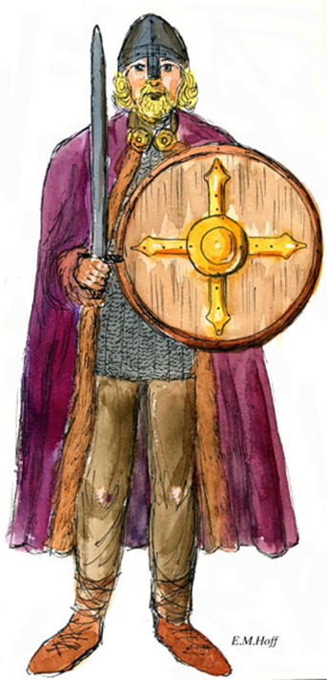
1 bildet -Olav middels høy og tettvokst, håret lysebrunt og huden lys. Ansiktet var bredt og øynene vakre og vennlige, men skumle å se til når han ble sint. Olav var mektig god til å kaste spyd og skyte med pil og bue.
Olav den hellige het opprinnelig Olav Haraldsson. Han var bare tolv år da han dro i viking for første gang. Han ble fort
kjent som en dyktig kriger, og før han fylte 15 år, var han høvding for en hær av vikinger som herjet i Frankrike og
England. Under oppholdet i Frankrike ble han kjent med kristendommen, og han lot seg døpe i domkirken i Rouen.

Olav blir konge i Norge
På denne tiden var det en dansk konge som hadde kontroll over Norge. Men Olav bestemte seg for å forsøke å bli konge selv. Mange av stormennene ville ikke finne seg i dette, og de samlet en stor hær for å jage Olav fra landet. Olav vant med
dem i et sjøslag i 1016 og kunne herske over hele Norge. Målet til Olav var å kristne hele landet. Han bygde kirker og
rev ned hedenske gudebilder. Olav greide å overtale mange til å bli kristne, men de som ikke lot seg omvende frivillig, måtte
velge mellom å bli drept eller døpt. De som forsøkte å sette seg opp mot ham, kunne få tungen skåret over eller øynene stukket ut. Noen ble levende begravd.

Olav må rømme fra landet

I 1028 seilte danskekongen mot Norge. Han ville vinne landet tilbake. Da Olav forstod at danskekongens hær var mye sterkere enn hans egen, bestemte han seg å flykte til Russland. Her ble kong Olav i to år før han samlet en liten hær og tilbake til Norge.

Slaget ved Stiklestad

29. juli 1030 stod Olav Haraldsson klar til kamp på Stiklestad. Han hadde bare klart å samle 3600 mann. Motstanderne hadde fire ganger så mange krigere. Det ble et blodig slag.
Olavs menn kjempet tappert, men måtte til slutt gi opp. En av fiendene traff kongen i låret med øksen sin. Like etterpå fikk Olav et spydstikk i magen. Etter at han også hadde fått et sverdhogg i halsen, døde han.
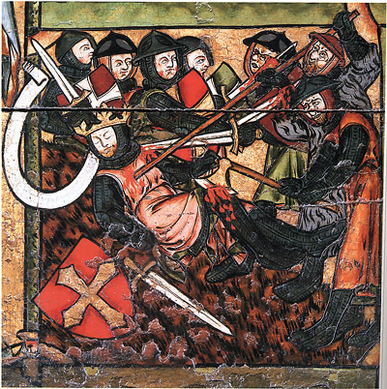
2 Bilde: Stoe norske leksikon Olav blir drept på Stiklestad i Trøndelag

OLSOKAS
Šventojo Olavo mirimo diena yra liepos 29-oji ir iki šiol vadinama olsoko diena.

Olav utropes til helgen

Liket av kong Olav ble begravd i sanden ved Nidelva i Nidaros (nå Trondheim). Etter kort tid fortalte folk at det skjedde undere ved graven. Etter tolv måneder og fem netter ble kongens levninger gravd opp. Det luktet ikke som i en vanlig grav: en vakker duft steg opp. Kinnene til
kongen var røde som hos en levende mann, og man kunne tydelig se at hår og negler hadde vokst nesten som om han hadde vært i live hele tiden. Dette overbeviste biskopen, den nye kongen og hele folket om at kong Olav var hellig. Legemet ble bisatt i Klemenskirken i
Nidaros og lagt i et vakkert skrin. Slik ble kongen til Olav den hellige, og etter hvert reiste folk fra hele Norden og Europa for å besøke graven hans.
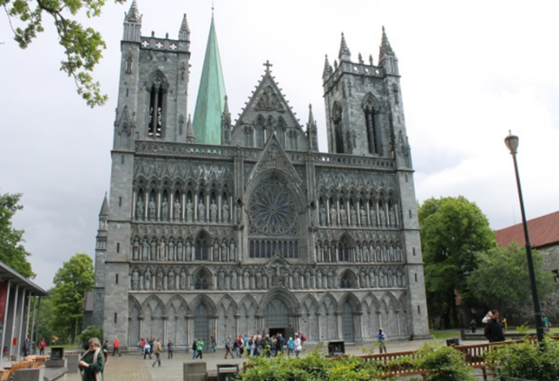
3 Bilde: Wikipedia
Nidarosdomen i Nidaros (Trondheim) ble oppført på det sted hvor Olav den helliges lik ble gravd ned etter slaget på Stiklestad. Etter hvert ble liket til Olav flyttet fra Klemenskirken til Nidarosdomen.
Kilder::
Midgard 6, samfunnsfag
Gaia 6, samfunnsfag
Nysgjerrigper
Store norske leksikon

